Kode/Rumpun Ilmu : 451/ Teknik Elektro

LAPORAN AKHIR
PENELITIAN INTERNAL


RANCANG BANGUN KONTROL SUHU RUANGAN
DENGAN ARDUINO UNO

Ketua Peneliti,
Ventje F. Aror, SST., MT
NIDN. 002402602
Anggota,
Ventje Lumentut, ST., MT
NIDN. 0001086801

POLITEKNIK NEGERI MANADO
September 2017

HALAMAN PENGESAHAN
PENELITIAN INTERNAL

Judul Penelitian | : Rancang Bangun Kontrol Suhu Ruangan  Dengan Arduino Uno
Kode/Nama Rumpun Ilmu | : 451 / Teknik Elektro
Ketua Peneliti | :
- Nama Lengkap  - NIDN  - Jabatan Fungsional  - Program Studi  - Nomor HP  - Alamat surel (E-mail) | : Ventje F. Aror, SST.,MT  : 0024026202  : Lektor Kepala  : Teknik Elektro  : 08124408618  : ventjearor@gmail.com
Anggota Peneliti 1
- Nama Lengkap  - NIDN  - Perguruan Tinggi | : Ventje Lumentut, ST.,MT  : 0001086801  : Politeknik Negeri Manado
Lama Penelitian : 1 Tahun
Biaya Penelitian Keseluruhan : Rp. 10.000.000
Biaya Tahun Berjalan : Diusulkan ke KP3M Rp. : 10.000.000
: -Dana internal Rp. : ……..

Manado, 17 September 2017

Mengetahui,
Ketua Jurusan Teknik Elektro Ketua Peneliti,

Fanny J. Doringin, ST.,MT Ventje F. Aror, SST.,MT
NIP.196704301992031003 NIP. 19620224 199003 1 003

Menyetujui
Kepala Pusat Penelitian Dan Pengabdian Kepada Masyarakat

Dr. Tineke Saroinsong, S.ST. M.Eng.
NIP. 19760127 200312 2 001

RINGKASAN
Rancang Bangun Kontrol Suhu Ruangan Dengan Arduino Uno
Ventje F. Aror, SST.,MT¹, Ventje Lumentut, ST.,MT²
Setiap hari manusia memerlukan udara segar untuk dapat hidup, namun semakin hari udara yang dihirup semakin berkurang akibat pemanasan global, kendaraan bermotor dan pabrik-pabrik sehingga kenyamanan dalam ruangan pun berkurang.
Salah satu teknologi elektronika yang telah dikembangkan pada penelitian ini adalah membuat suatu prototype sebagai pendingin ruangan. Rancangan ini dikembangkan dengan nmenggunakan Mikrokontroler Arduino Uno sebagai pusat pengendali data, mengatur tampilan pada LCD, menerjemahkan sinyal analog dari sensor suhu LM35 dan mengontrol ruangan agar suhu tetap stabil. Bila suhu ruangan yang di Kontrol > 27ºC maka input yang diterima dari sensor suhu akan diproses oleh mikrokontroler Arduino Uno kemudian akan mengaktifkan Kipas1 untuk mengisap udara dingin yang dimasukan dalam ruangan dan Kipas2 untuk membuang udara panas dari dalam ruangan. Selain perangkat keras berupa rangkaian-rangkaian, juga menggunakan bahasa C dengan Software Arduino IDE sebagai perangkat lunaknya.

Katakunci: Prototype Ruangan, Mikrokontroler , LM 35, Fan

PRAKATA

Puji Syukur kami panjatkan ke hadirat Tuhan Yang Maha Esa, atas berkat dan karuniah-Nya sehingga penelitian ini dapat terlaksana, meskipun banyak kendala yang kami hadapi mulai dari pengumpulan data untuk penelitian ini hingga pelaksanaanya.
Penelitian yang kami lakukan merupakan penelitian dengan judul “Rancang Bangun Kontrol Suhu Ruangan Dengan Arduino Uno”.
Penelitian ini bertujuan untuk membuat prototype sistem yang dapat mendeteksi terjadinya peningkatan suhu dalam ruangan dengan menggunakan sensor suhu LM35. Prototype ruangan yang di buat untuk menjaga suhu ruangan tetap stabil 27⁰ C, dan memberikan informasi kepada pengguna melalui display pada layar LCD.
Disisi lain kami berharap dapat menjawab tantangan yang ada sehubungan dengan perkembangan teknologi dalam hal kontrol suhu dalam ruangan, dimana peralatan ini dapat digunakan oleh masyarakat sebagai aplikasi dari Tridarma Perguruan Tinggi, Tidak lupa pula kami ucapkan terima kasih yang sebesar-besarnya kepada seluruh pihak yang turut membantu dalam penyelesaian penelitian ini.

Manado, September 2017

DAFTAR ISI
 |  |  |  | Hal.
HALAMAN PENGESAHAN  RINGKASAN |  |  |  | i  ii
PRAKATA |  |  |  | iii
DAFTAR ISI |  |  |  | iv
BAB I | PENDAHULUAN
 | 1.1 |  | Latar Belakang …………………………………………. | 1
 | 1.2 |  | Permasalahan ..…………………………………………. | 1
 | 1.3 |  | Tujuan Penelitian ………………………………………. | 2
 | 1.4 |  | Temuan/Inovasi Yang Ditargetkan…………………….. | 2
 | 1.5 |  | Rencana Target Tahunan ………………………………. | 3
BAB II | TINJAUAN PUSTAKA
 | 2.1 | Sensor Suhu (Temperatur) ………………………………. |  | 4
 | 2.2  2.3  2.4  2.5  2.6  2.7 | Mikrokontroler Arduino …………………………………  LCD (Liquid Crystal Display) ……………………………  KeyPad …… ……………………………………………..  Light Emiting Diode (LED) ………………………………  Buzer ……………………………………………………..  Road Map Penelitian……………………………………… |  | 4  5  6  8  9  10
BAB III | METODOLOGI PENELITIAN
 | 3.1 | Lokasi dan Waktu Penelitian……………………………… |  | 12
 | 3.2 | Bahan dan Alat Penelitian………………………………… |  | 12
 | 3.3 | Metode/Pelaksanaan Penelitian……………………………. |  | 12
 | 3.4 | Bagan Alir Penelitian………………………………………. |  | 10
 | 3.5 | Perancangan Sistem………………………………………… |  | 14
BAB IV | HASIL YANG DICAPAI
 | 4. | Pengujian…………………………..………………………. |  | 21
 | 4.1  4.2  4.3  4.4  4.5 | Pengujian Perangkat Keras ..………………………………  Pengujian Rangkaian Sensor Suhu ………………………..  Pengujian ADC ……………………………………………  Pengujian Driver Relay On/Off FAN ……………………..  Pengujian Driver Alarm ………………………………….. |  | 21  21  23  25  27
BAB V  BAB VI | 5 | RENCANA TAHAPAN BERIKUTNYA  Rencana Tahapan Kegiatan ……………………………….  KESIMPULAN DAN SARAN …………………………. |  | 30  31
DAFTAR PUSTAKA
LAMPIRAN-LAMPIRAN

BAB I
PENDAHULUAN

1.1 Latar Belakang
Setiap hari manusia memerlukan udara segar untuk dapat hidup, namun semakin hari udara yang dihirup semakin berkurang akibat pemanasan global, tak urung suhu udara yang ada disekitar kita berubah-ubah sesuai dengan padatnya dan beroperasinya pabrik-pabrik ataupun kendaraan yang ada. Kondisi suhu udara yang tidak stabil ataupun berubah-ubah menjadikan kurang nyaman berada dimana-mana. Kenyamanan dalam ruangan yang ber AC memang sangat diinginkan oleh orang - orang yang hidup pada zaman sekarang. Akan tetapi pernahkah kita berfikir bahwa dingin pun ternyata tidak cukup untuk kebutuhan didalam tubuh manusia, karena perlu adanya keseimbangan antara suhu dingin dan suhu panas atau suhu yang berkisar antara 20˚C- 27˚C yaitu suhu normal yang dibutuhkan dalam tubuh kita agar tubuh kita selalu merasa nyaman.
Bila suhu ruangan yang di kontrol > 27ºC maka input yang diterima dari sensor suhu akan diproses oleh mikrokontroler kemudian akan mengaktifkan Kipas1 untuk mengisap udara dingin yang dimasukan dalam ruangan dan Kipas2 untuk membuang udara panas dari dalam ruangan.Sehingga ruangan yang dikontrol tetap terjaga kenyamanannya.
Penelitian ini meliputi perencanaan dan rancang bangun sistem kontrol suhu yang dikembangkan untuk menunjang perkembangan teknologi dalam hal sistem kendali, sehingga akan memberikan manfaat pada penggunanya.

1.2 Permasalahan
Adapun rumusan masalah dari penelitian ini yaitu:
- Bagaimana mengatur suhu ruangan berkisar antara range 24⁰ C – 27⁰ C. Dengan mengatur set point suhu melalui Keypad.
- Bagaimana memonitor suhu ruangan melalui LCD (Liquid Crystal Display) dan membandingkan dengan alat ukur suhu type K.
- Bagaimana mengaktifkan kipas (fan) yang ada pada ruangan secara otomatis bila keadaan dalam ruangan panas melewati suhu yang telah ditentukan.

1.3 Tujuan Penelitian
Tujuan Umum :
Tujuan umum penelitian ini adalah merancang sistem kontrol Suhu Ruangan Dengan Arduino Uno dengan range suhu 24⁰ C – 27⁰ C.

Tujuan Khusus :
- Membuat prototype sistem kontrol Suhu Ruangan sebagai objek pengujian skala laboratorium. Indikator pencapaian target adalah diperolehnya suatu prototype sistem kontrol suhu ruangan untuk pengujian peralatan kontrol yang akan digunakan.
- Mengembangkan suatu aplikasi mikrokontroler untuk mengontrol suhu ruangan yang dimonitor pada tampilan LCD.
- Pembuatan perangkat keras dan perangkat lunak untuk sistem kontrol suhu ruangan.
- Pengujian skala laboratorium untuk sistem kontrol yang telah dibuat untuk mendapatkan data-data sesuai dengan aplikasi sistem.

1.4 Keutamaan Penelitian
Penelitian ini merupakan salah satu inovasi yang dapat dilakukan untuk mempermudah pekerjaan manusia, salah satunya adalah mengoptimalkan fungsi kipas input dan kipas output (exhause) agar suhu ruangan tetap terjamin sesuai dengan suhu yang di inginkan, pengoptimalisasian penggunaan teknologi yang sudah berkembang saat ini yaitu Mikrokontroler.
Dan merupakan tahapan implementasi mata kuliah Praktek Mikrokontroler dan Instrumentasi pada bidang ilmu teknik elektro untuk sistem kontrol suhu ruangan dengan uji coba skala laboratorium pada prototype sistem kontrol suhu ruangan sebagai langkah dasar untuk dilakukan pengembangan pada tahap aplikasi pada sistem kontrol suhu ruangan.
Keberhasilan pemanfaatan aplikasi mikrokontroler pada alat sistem kontrol suhu ruangan diharapkan dapat memantau langsung perubahan suhu dalam ruangan dan memberikan peringatan dengan sinyal indikator led dan alarm.

1.5 Temuan/Inovasi Yang Ditargetkan
Penelitian ini diharapkan menghasilkan beberapa inovasi/temuan yang memilki target penerapan antara lain :
- Produk aplikasi Mikrokontroler untuk diterapkan pada sistem kontrol Suhu Ruangan
- Data base bidang aplikasi Mikrokontroler dan Instrumentasi sebagai pustaka pengembangan Iptek selanjutnya dan penerapannya pada alat sistem kontrol suhu ruangan. Disamping itu dapat dijadikan referensi pengembangan sistem kontrol dengan mikrokontroler dan pembelajaran bagi mahasiswa.
- Produk teknologi terapan sebagai bahan pertimbangan untuk pengendalian sistem kontrol suhu ruangan.

BAB II
TINJAUAN PUSTAKA

2.1 Sensor Suhu (Temperatur)
Sensor suhu ( temperatur ) pada penelitian ini menggunakan sensor suhu LM35, dimana output dari LM35 ini dapat memberikan output 8-bit data yang menyatakan kondisi perubahan dari suhu lingkungan. Setiap terjadi perubahan suhu maka akan terjadi perubahan data output yang dihasilkan, dimana perubahan tersebut berupa perbedaan tegangan yang dihasilkan.
LM35 sebagai alat deteksi temperatur memiliki karakteristik sebagai berikut :
1. Bekerja pada rating tegangan 4V s/d 30V.
2. Pembacaan temperatur berkisar antara -55 ⁰C s/d 150 ⁰C .
3. Dengan kenaikan temperatur 1⁰ C maka tegangan outputakan naik sebesar 10 mV.
4. Memiliki arus drain kurang dari 60 uA.
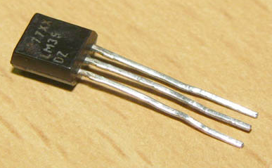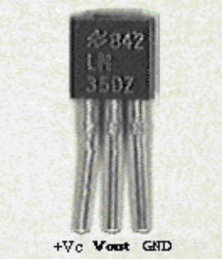
Gambar 2.1. Bentuk fisik IC LM35
2.2. Mikrokontroler Arduino
Mikrokontroler Arduino merupakan rangkaian elektronik yang bersifat open source, serta memiliki perangkat keras dan lunak yang mudah untuk digunakan. Arduino dapat mengenali lingkungan sekitarnya melalui berbagai jenis sensor dan dapat mengendalikan lampu, motor, dan berbagai jenis aktuator lainnya. Arduino mempunyai banyak jenis, di antaranya Arduino Uno, Arduino Mega 2560, Arduino Fio, dan lainnya. (www.arduino.cc)
Arduino Uno dengan ATMega328P mempunyai 14 digital nput/output (6 diantaranya dapat digunakan untuk PWM output), 6 analog inputs, 16 MHz clock speed, USB connection, power jack, ICSP header, dan reset button. Skema Arduino Uno ATMega328P disajikan pada Gambar 2.1. (www.arduino.cc)
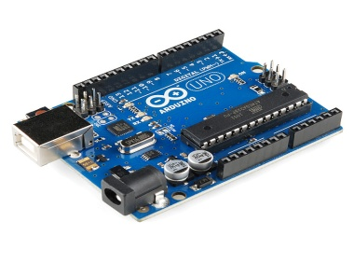

Gambar 2.2. Board Mikrokontroler Arduino Uno

Pemograman Arduino
Bahasa pemrograman Arduino adalah bahasa C. Tetapi bahasa ini sudah dipermudah menggunakan fungsi-fungsi yang sederhana sehingga pemula pun bisa mempelajarinya dengan cukup mudah. Untuk membuat program Arduino dan mengupload ke dalam board arduino membutuhkan software Arduino IDE (Integrated Development Enviroment).
Berikut ini adalah contoh gambar software Arduino IDE (Integrated Development Enviroment) :

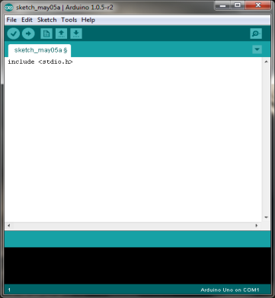

Gambar 2.3. Software Arduino IDE
2.3. LCD (Liquid Crystal Display)
Lcd adalah suatu layar bagian dari modul peraga yang menampilkan karakter yang diinginkan. Layar lcd menggunakan dua buah lembaran bahan yang dapat mempolarisasikan dan Kristal cair diantara kedua lembaran tersebut. Arus listrik yang melewati cairan menyebabkan Kristal merata sehingga cahaya tidak dapat melalui setiap Kristal, karenanya seperti pengaturan cahaya menentukan apakah cahaya dapat melewati atau tidak. Sehingga dapat mengubah bentuk Kristal cairannya membentuk tampilan angka atau huruf pada layar.
Kegunaan lcd banyak sekali dalam perancangan suatu system dengan menggunakan mikrokontroler. Lcd dapat berfungsi untukmenampilkan suatu nilai hasil skor, menampilkan teks, atau menampilkan menu pada aplikasi mikrokontroler.
LCD (Liquid Crystal Display) merupakan perangkat display yang paling umum dipasangkan kemikrokontroler, mengingat ukurannya yang kecil dan kemampuan menampilkan karakter atau grafik yang lebih baik dibandingkan display 7 segment ataupun alphanumeric. Pada pengembangan system embedded, lcd mutlak diperlukan sebagai sumber pemberi informasi utama, misalnya alat pengukur kadar gula darah, penampil jam, penampil counter putaran motor industry, dan lainnya.Pada alat ini ukuran tipe lcd yang digunakan adalah lcd 2 x 16 seperti gambar dibawah ini.

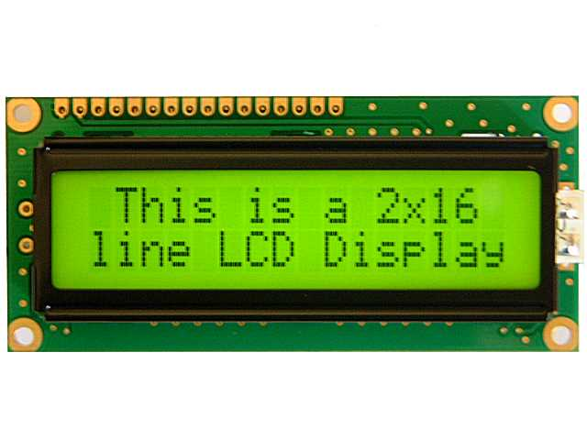
Gambar 2.4. Bentuk fisik LCD karakter 2x16
2.4 KeyPad
Keypad adalah saklar-saklar push button yang disusun secara matriks yang berfungsi untuk menginput data seperti, input pintu otomatis, input absensi, input datalogger dan sebagainya. Saklar-saklar push button yang menyusun keypad yang digunakan umumnya mempunyai 3 kaki dan 2 kondisi, kondisi pertama yaitu pada saat saklar tidak ditekan, maka antara kaki 1, 2 dan 3 tidak terhubung (berlogika 1), sebagaimana terlihat pada gambar gambar 2.5.
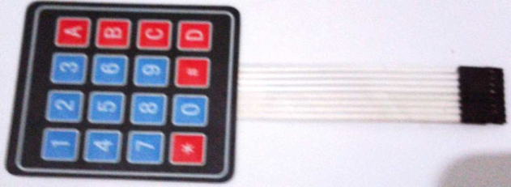

Gambar 2.5. Keypad 4x4
sedangkan pada kondisi kedua adalah saat saklar ditekan, maka kaki 1, 2 dan 3 akan terhubung dan berlogika 0 sebagaimana terlihat pada gambar 6 (b).
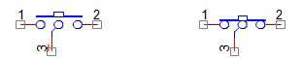

(a) Keadaan saat saklar tidak ditekan (b) Keadaan saat saklar ditekan
(berlogika 1) (berlogika 0)

Gambar 2.6. Saklar Push Button 3 Kaki

2.4.1 Rangkaian Keypad Matrik 4 x 3
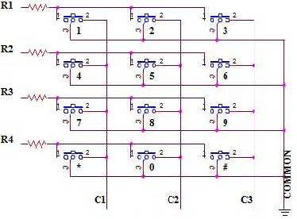
Keypad akan tersusun secara matrik dengan kondisi satu kaki menjadi indeks kolom (C1), satu kaki menjadi indeks baris (R1) dan satu kaki menjadi common (common). Susunan matrik keypad 4x3 tidak hanya terdiri dari satu saklar, akan tetapi tersusun dari 12 saklar dalam kondisi terhubung antara indeks baris, kolom dan common yang ditunjukkan pada gambar 6.

Gambar 2.7. Rangkaian Matrik Keypad 4 x 3

2.4.2 Kombinasi Keypad dengan Mikrokontroller
Ketika keypad dalam keadaan tidak ditekan maka baris (row) R1, R2, R3, R4, dan kolom (collum) C1,C2,C3,C4 yang terkombinasi dengan mikrokontroller ber logika satu.
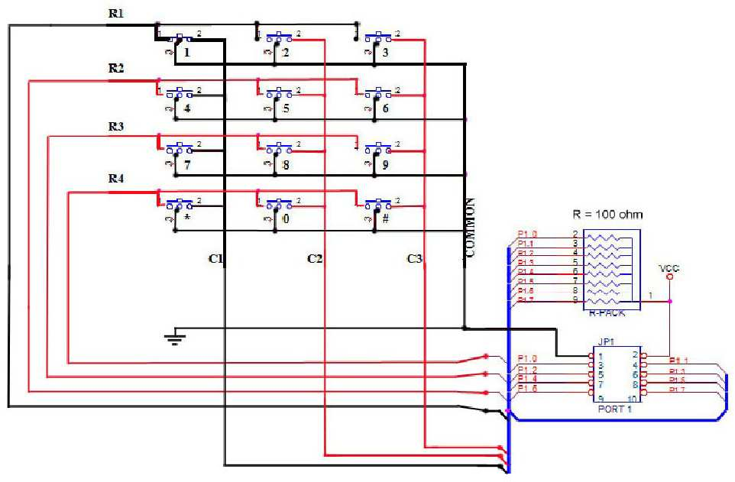

Gambar 2.8. Sistem Input Data Keypad

  - Light Emiting Diode (LED)
LED merupakan sejenis dioda semikonduktor istimewa. Seperti sebuah dioda normal, LED terdiri dari sebuah chip bahan semikonduktor yang diisi penuh, atau di-dop, dengan ketidakmurnian untuk menciptakan sebuah struktur yang disebut p-n junction. Pembawa muatan elektron dan Hole (lubang) mengalir ke junction dari elektrode dengan tegangan berbeda. Ketika elektron bertemu dengan lubang, dia jatuh ke tingkat energi yang lebih rendah dan melepas energi dalam bentuk photon (Tooley, Mike. 2002). Gambar 4 memperlihatkan bentuk fisik komponen LED.
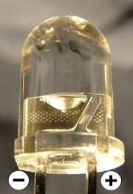
Gambar 2.9. Bentuk fisik komponen LED.

Warna (emisi cahaya) LED, tergantung dari selisih pita energi dari bahan yang membentuk p-n junction. Warna LED yang biasa dijumpai adalah merah, hijau dan kuning. (Tooley, Mike. 2002).
Tak seperti lampu pijar dan neon, LED mempunyai kecenderungan polarisasi. Chip LED mempunyai kutub positif dan negatif (p-n) dan hanya akan menyala bila diberikan arus maju. Ini dikarenakan LED terbuat dari bahan semikonduktor yang hanya akan mengisinkan arus listrik mengalir ke satu arah dan tidak ke arah sebaliknya. Bila LED diberikan arus terbalik, hanya akan ada sedikit arus yang melewati chip LED. Ini menyebabkan chip LED tidak akan mengeluarkan emisi cahaya.
Pada penelitian ini, penulis memanfaatkan LED sebagai indikator alarm. Adapun fungsi dari alarm yaitu memberikan informasi kepada pengguna bahwa air conditioning perlu dirawat.

2.6 Buzer
Buzer adalah sebuah komponen elektronika yang berfungsi untuk mengubah getaran listrik menjadi getaran suara. Pada dasarnya prinsip kerja buzer hampir sama dengan loud speaker, jadi buzer juga terdiri dari kumparan yang terpasang pada diafragma dan kemudian kumparan tersebut dialiri arus sehingga menjadi elektromagnet, kumparan tadi akan tertarik ke dalam atau keluar, tergantung dari arah arus dan polaritas magnetnya, karena kumparan dipasang pada diafragma maka setiap gerakan kumparan akan menggerakkan diafragma secara bolak-balik sehingga membuat udara bergetar yang akan menghasilkan suara. Buzer biasa digunakan sebagai indikator bahwa proses telah selesai atau terjadi suatu kesalahan pada sebuah alat (alarm) (Tooley, Mike. 2002). Gambar 5 memperlihatkan sebuah buzer.
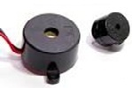
Gambar 2.10. Buzer.
Pada penelitian ini, buzer dimanfaatkan sebagai alarm. Buzer akan berbunyi jika suhu ruangan melebihi set point suhu yang ditentukan.


2.7 Road Map Penelitian :
2013
2014
2016
2017
2018

Gambar 2.11. Road Map Penelitian
Ket. Judul Penelitian Tahun :
2013 : Detektor Suhu Ruangan Dengan Tombol Pengatur Manual Berbasis
Mikrokontroler AT89S51, Seruni – Seminar Riset Unggulan Nasional Informatika dan Komputer FTI UNSA 2013, Singgih adhi nugroho.

2013 : Penerapan Inferensi Fuzzy Untuk Pengendali Suhu Ruangan
Secara Otomatis Pada Air Conditioner (AC), Prosiding FMIPA Universitas Pattimura 2013 – ISBN : 978-602-97522-0-5, Yudha Dwi Aryandhi, Mozart Wilson Talakua FMIPA Universitas Pattimura, Ambon

2014 : Pengendalian Suhu Berbasis Mikrokontroler Pada Ruang Penetas Telur Erwin fadhila, hendi h. Rachmat, Jurnal Reka Elkomika 2337-439X Oktober 2014, Teknik Elektro Institut teknologi Nasional Bandung.

2016 : Perancangan dan implementasi Pengontrol Suhu Ruangan Berbasis
Mikrokontroller arduino uno, Jurnal Simetris Vol 7 No 1 April 2016 ISSN : 2252-4983, Dias prihatmoko Fakultas sains dan teknologi Universitas islam nahdlatul ulama jepara

2017 : Rancang Bangun Kontrol Suhu Ruangan Dengan Arduino Uno

2018 : Implementasi Rancang Bangun Kontrol Suhu Ruangan Dengan
Arduino Uno

Tabel 2.1. Peta Jalan Penelitian
TOPIK PENELITIAN | TAHUN
TOPIK PENELITIAN | 2013 | 2013 | 2014 | 2016 | 2017 | 2018 | KET.
Detektor Suhu Ruangan Dengan Tombol Pengatur Manual Berbasis  Mikrokontroler AT89S51, Seruni – Seminar Riset Unggulan Nasional Informatika dan Komputer FTI UNSA 2013, Singgih adhi nugroho. | √ |  |  |  |  |  | (1)
Penerapan Inferensi Fuzzy Untuk Pengendali Suhu Ruangan  Secara Otomatis Pada Air Conditioner (AC), Prosiding FMIPA Universitas Pattimura 2013 – ISBN : 978-602-97522-0-5, Yudha Dwi Aryandhi, Mozart Wilson Talakua FMIPA Universitas Pattimura, Ambon |  | √ |  |  |  |  | (1)
Pengendalian Suhu Berbasis Mikrokontroler Pada Ruang Penetas Telur Erwin fadhila, hendi h. Rachmat, Jurnal Reka Elkomika 2337-439X Oktober 2014, Teknik Elektro Institut teknologi Nasional Bandung. |  |  | √ |  |  |  | (2)
Perancangan dan implementasi Pengontrol Suhu Ruangan Berbasis  Mikrokontroller arduino uno, Jurnal Simetris Vol 7 No 1 April 2016 ISSN : 2252-4983, Dias prihatmoko Fakultas sains dan teknologi Universitas islam nahdlatul ulama jepara |  |  |  | √ |  |  | (2)
Rancang Bangun Kontrol Suhu Ruangan Dengan Arduino Uno |  |  |  |  | √ |  | (3)
Implementasi Rancang Bangun Kontrol Suhu Ruangan Dengan Arduino Uno |  |  |  |  |  | √ | (4)
Keterangan:
- Penelitian dasar / kajian; Penelitian
- Penelitian pengembangan
- Penelitian pengembangan
- Implementasi/difusi teknologi

BAB III
METODOLOGI PENELITIAN

3.1. Lokasi dan Waktu Penelitian
Penelitian akan dilakukan di laboratorium Digital dan Mikroprosesor Politeknik Negeri Manado dan waktu pelaksanaan direncanakan selama 1 tahun sesuai dengan penganggaran.

3.2. Bahan Dan Alat Penelitian
Bahan yang digunakan untuk perancangan sistem Rancang Bangun Kontrol Suhu Ruangan Dengan Arduino Uno menggunakan sensor suhu lm35 dengan alat kontrol Mikrokontroler. Peralatan untuk membuat alat Rancang Bangun Kontrol Suhu Ruangan Dengan Arduino Uno tersedia di Laboratorium Jurusan Teknik Elektro Politeknik Negeri Manado.

3.3. Metode/Pelaksanaan Penelitian
Dalam penelitian ini menggunakan metode rancang bangun yang diawali dengan membuat prototype control suhu ruangan dan Rancang Bangun Kontrol Suhu Ruangan Dengan Arduino Uno untuk mengontrol suhu ruangan. Kemudian melakukan pengujian sistem dan evaluasi perangkat keras maupun perangkat lunak.
Penelitian akan dilakukan dengan membuat prototype Rancang Bangun Kontrol Suhu Ruangan Dengan Arduino Uno.
3.4. Bagan Alir Penelitian
Untuk menghasilkan luaran yang diinginkan, penelitian ini dirancang dengan penahapan sebagai berikut. Tahapan yang dilakukan difokuskan pada pembuatan prototype suhu ruangan dan kontrol suhu ruangan dengan Mikrokontroler Arduino Uno. Dan hasilnya ditampilkan pada LCD dan lampu Led sebagai indikator suhu ruangan.
Penahapan penelitian tersebut digambarkan secara keseluruhan pada diagram fishbone (gambar 3.1) kemudian detail pelaksanaan penelitian dijabarkan dalam bentuk diagram alir (Flow Chrat – gambar 3.1), sedangkan indikator capaian keberhasilan disajikan pada tabel 3.1.

Pengujian Perancangan Sistem Kontrol
Perancangan sistem kontrol

Pengujian kualitas kerja
Uji kerja alat / aplikasi
Desain control suhu ruangan
Manufaktur / prototype
Analisa Sistem
Implementasi dan Pengujian Sistem
Algoritma
Pengujian Modul Analisis Sumur
Uji tampilan LCD
Evaluasi Penelitian sebelumnya
Basis Data
Implementasi dan Pengujian Suhu Ruangan
Rancang Bangun Kontrol Suhu Ruangan Dengan Arduino Uno

Modifikasi sistem
Studi Pustaka
Uji sistem kontrol
Disain ulang
Manufaktur / Implementasi
Optimasi Instalasi & Konfigurasi Perangkat Keras sistem
Instalasi & Konfigurasi pada Kontrol suhu ruangan

Pengujian
Optimasi perancangan sistem kontrol

Gambar 3.1 Bagan Alir Penelitian Secara Keseluruhan

Diagram alir penelitian :
Mulai
Kontrol Suhu Ruangan

Sensor Suhu
Program Arduino Uno
Prototype ruangan

- Driver Relay
- Monitoring LCD
- Kipas 1 dan 2
- Led Indikator
Pembuatan Prototype Suhu Ruangan
- Power Supply
- Sensor suhu LM35
Mikrokontroler

Pengujian Sistem Kontrol Suhu Ruangan
Driver Relay

Led Indikator
Kipas 1 dan 2
Display LCD
Mikrokontroler Arduino Uno
Sensor Suhu LM35

Olah Data dan Analisa Hasil Uji

Publikasi

Pelaporan

Selesai

Gambar 3.2. Diagram Alir Kontrol Suhu Ruangan

3.5 Perancangan Sistem
Perancangan sistem pada penelitian ini mencakup perancangan blok diagram sistem kontrol, merancang rangkaian driver untuk on/off Fan, merancang driver untuk mengaktifkan dan menonaktifkan kerja alaram, merancang driver driver sensor suhu dan merancang rangkaian sistem kontrol yang terintegrasi guna mempermudah dalam proses pembuatan perangkat keras.

3.5.1 Blok Diagram Sistem Kontrol
Perancangan blok diagram sistem kontrol bertujuan untuk menggambarkan serta menentukan komponen-komponen yang mendukung kerja dari sistem kontrol suhu ruangan.
Blok diagram sistem kontrol diperlihatkan pada Gambar 3.3. dengan deskripsi kerja sebagai berikut:

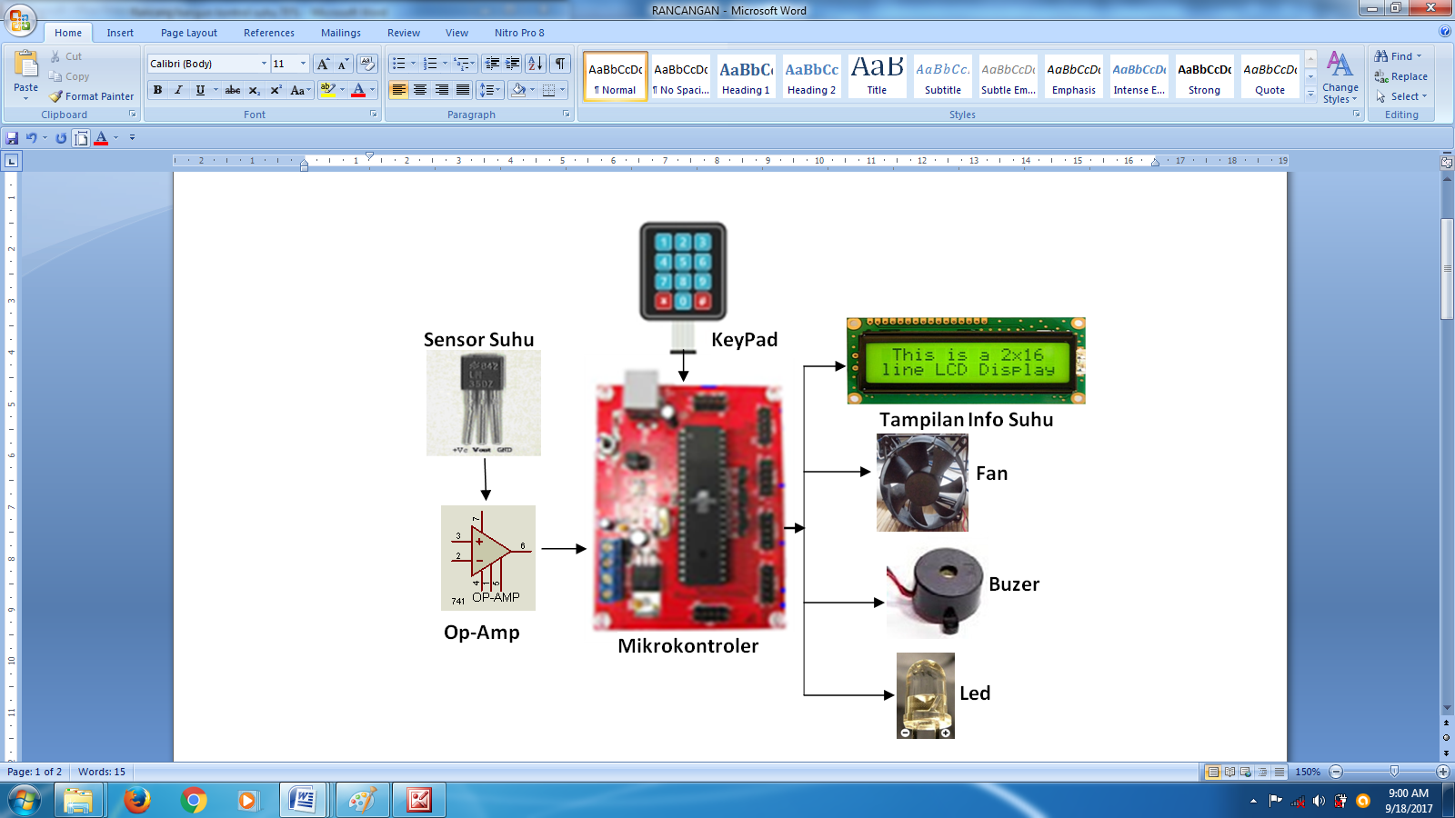
Gambar 3.3. Blok Diagram Sistem

Dari blok diagram sistem dapat dijelaskan urutan kerja sistem,yaitu:
- Input suhu ruangan yang diinginkan melalui Tombol KeyPad.
- Sensor menangkap informasi suhu ruangan dan mengirimkannya ke mikrokontroller.
- Jika suhu yang terukur berada diatas level normal ( >27°C ), maka Buzer akan berbunyi dan Led indikator menyala dan mikrokontroller akan mengolah data tersebut sehingga Kipas1 dan 2 akan ON untuk meniupkan udara kedalam ruangan.
Jika suhu yang terukur diantara 24° sampai dengan 27°C maka Kipas1 dan 2 akan OFF.
- Selain itu, mikrokontroller juga mengaktifkan LCD untuk memonitor keadaan suhu yang terukur pada ruangan.

3.5.2 Rangkaian Catu Daya
Untuk menjalankan semua perangkat keras dari sistem ini, dibutuhkan daya listrik yang sesuai dengan kebutuhan masing-masing perangkat. Pada rangkaian kontroler , dibutuhkan tegangan 5 volt berarus dc dengan arus maksimal 1 A. Begitupun untuk rangkaian penunjang seperti driver relay membutuhkan tegangan 12 volt dc, driver alarm membutuhkan tegangan 5 volt dc dan rangkaian-rangkaian penunjang lainnya.
Untuk itu, perlu dibuat suatu rangkaian catu daya yang dapat menyuplai kebutuhan di atas, dengan sumber tegangan dari PLN 220 Volt berbentuk arus ac maka digunakan transformator dengan batasan arus 3 A untuk mengubah nilai tegangan menjadi 12 volt dan disearahkan melalui rangkaian penyearah kemudian dijadikan tegangan yang konstan (teregulasi) dengan menggunakan regulator 7812 untuk tegangan 12 volt dan 7805 untuk tegangan 5 volt. Rangkaian catu daya dapat dilihat pada Gambar 3.4.

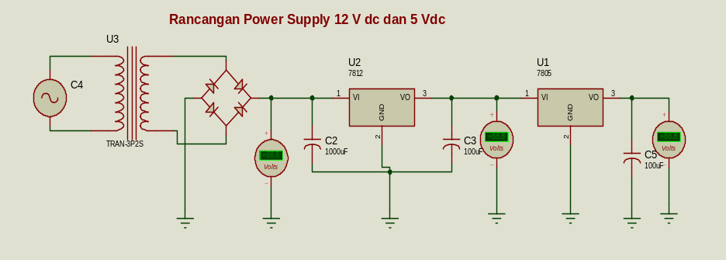
Gambar 3.4. Rangkaian catu daya

3.5.3 Driver Sensor Suhu
IC LM35 mempunyai keandalan yang tinggi dengan impedansi masukan yang tinggi dan impedansi keluaran yang rendah. Mempunyai sensitivitas ± 10mV/ºC dan jangkauan operasi suhu -55ºC s/d 150ºC.
Tegangan catu yang digunakan adalah sebesar 5V dc. Tegangan keluaran dari sensor adalah 10 mV/ºC. Jangkauan pengaturan suhu yang direncanakan adalah 16ºC - 30ºC, sesuai dengan range settingan suhu dari peralatan air conditioning, sehingga keluaran sensor adalah sebesar 160 mV – 300 mV. Keluaran dari sensor suhu selanjutnya dihubungkan ke mikrokontroler Arduino Uno pin A1 yang berfungsi sebagai input ADC. Gambar 3.5. memperlihatkan rangkaian driver sensor suhu.
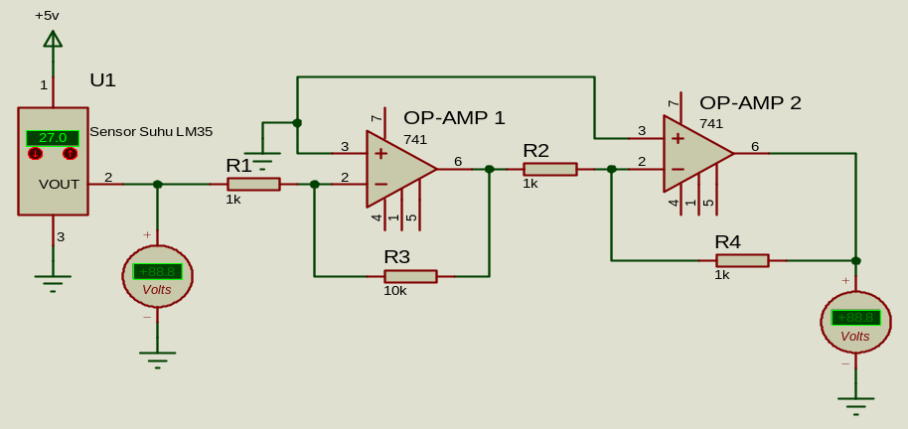
Gambar 3.5. Driver sensor suhu

3.5.4 Driver Relay On/Off Alarm
Driver alarm ini menggunakan transistor yang difungsikan sebagai saklar. Fungsi dari rangkaian ini adalah untuk mengaktifkan dan menonaktifkan kerja dari alarm, di mana alarm di sini terdiri dari indikator LED dan buzzer. Diver alarm dapat dilihat pada Gambar 12.
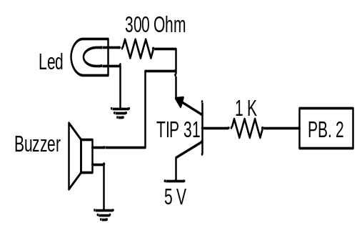
Pin A1
Gambar 3.6. Driver alarm.
Prinsip kerja rangkaian driver alarm:
Pada saat rangkaian mendapat tegangan positif sebesar 5 Volt dari output mirokontroler (PB0), maka transistor akan diaktifkan. Yang menyebabkan aktifnya transistor adalah arus yang mengalir melalui resistor ke terminal basis transistor. Besarnya arus basis adalah:
I_{B} = $\frac{Vcc-VBE}{R}$
= $\frac{5-0,6}{1000}$
= 0,0044 Ampere.
Karena transistor pada rangkaian ini difungsikan sebagai saklar, maka tegangan sebesar 5 Volt akan mengalir dari kolektor ke emitor untuk menyalakan LED dan mengaktifkan buzzer.

3.5.5 Rangkaian Sistem Kontrol Suhu Ruangan
Perancangan rangkaian sistem kontrol suhu ruangan dengan mikrokontroler ATMega 85Arduino Uno bertujuan untuk memudahkan dalam pembuatan perangkat keras, dimana gambar rangkaian sistem kontrol yang terintegrasi diperlihatkan pada Gambar 3.7.
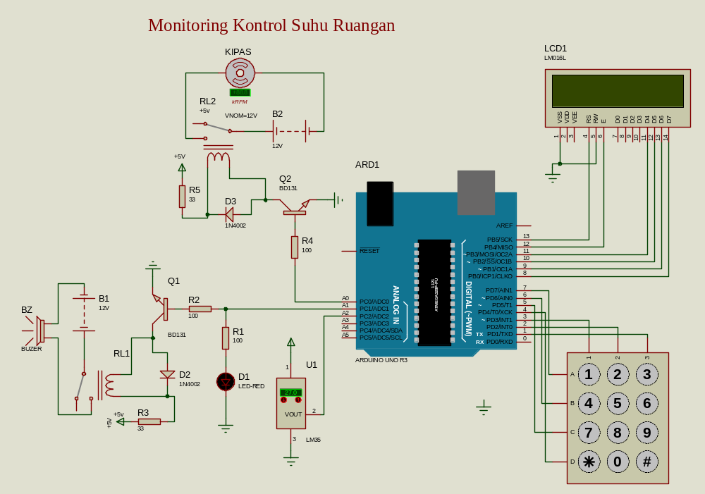
Gambar 3.7. Sistem Kontrol Suhu Ruangan

    - Perancangan perangkat lunak
Perangkat lunak yang ditanamkan ke dalam mikrokontroler Arduino Uno berfungsi untuk mengoperasikan peralatan mikrokontroler tersebut agar sesuai dengan apa yang diharapkan. Perangkat lunak yang digunakan adalah Arduino 1.0.6 yang berbasis pada bahasa C. Dalam perancangan perangkat lunak menggunakan algoritma dalam bentuk flowchart (diagram alir), dimana pembuatan algoritma ini bertujuan untuk mempermudah dalam pembuatan program. Gambar 17 memperlihatkan flowchart sistem kontrol.

Start
-Input dari KeyPad
-Baca Data Sensor Suhu
Apakah Suhu
>27⁰ C ?
Tampilkan besarnya suhu dalam LCD

Bandingkan dengan Suhu referensi

Hidupkan Kipas1,2
LED Nyala dan
Buzer Berbunyi
Delay 5 detik
Stop
N
Y

Gambar 3.8. Diagram Alir Sistem Kontrol Suhu Ruangan

BAB IV
HASIL YANG DICAPAI

4. Pengujian
Pengujian dilakukan untuk mengetahui apakah kerja sistem bekerja sesuai dengan hasil rancangan. Pada tahapan pengujian ini dibagi menjadi 3 tahapan yaitu:
  - Pengujian perangkat keras, bertujuan untuk menguji fungsi kerja dari tiap perangkat keras yang dibuat apakah berfungsi dengan baik sesuai dengan hasil rancangan.
  - Pengujian perangkat lunak, bertujuan untuk mengetahui apakah perangkat lunak yang dibuat berfungsi sesuai dengan algoritma program yang dirancang.
  - Pengujian sistem, di mana pengujian ini dilakukan dengan mengimplementasikan kontrol suhu ruangan yang dibuat ke prototype ruangan, untuk memperoleh data suhu ruangan peralatan tersebut.

4.1 Pengujian Perangkat Keras
Dalam bagian ini akan dibahas mengenai langkah-langkah pengujian yang meliputi pengujian rangkaian sensor arus, pengujian rangkaian sensor suhu, pengujian ADC, pengujian rangkaian driver relay untuk on/off Fun dan pengujian rangkaian driver relay untuk alarm.

4.2 Pengujian Rangkaian Sensor Suhu
Pengujian rangkaian sensor suhu dilakukan terhadap setiap perubahan tegangan output dari sensor suhu LM 35, dimana perubahan tegangan bergantung pada besarnya suhu yang terdeteksi oleh sensor. Pengujian rangkaian sensor suhudiperlihatkan pada Gambar 5.1.
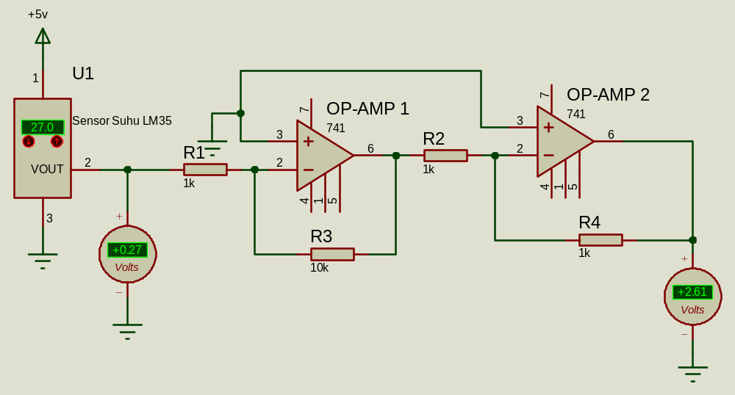

Gambar 5.1. Pengujian rangkaian sensor suhu
Dari hasil pengujian yang dilakukan, maka didapatkan data bahwa setiap kenaikan 15⁰C, tegangan output yang terukur melalui V1 sebesar 0,15 V. Setelah melewati rangkaian penguat, dimana penguatannya sebesar 10 kali, maka besarnya tegangan yang terukur melalui V2 adalah sebesar 1,5 V. Hasil pengujian rangkaian sensor suhu diperlihatkan pada Tabel 5.1.
Tabel 5.1. Pengujian rangkaian sensor suhu
Suhu  LM 35  (⁰C) | Output V1  (Volt) | Output V2  (Volt)
15 | 0.15 | 1.5
18 | 0.18 | 1.8
20 | 0.2 | 2
24 | 0.24 | 2.4
25  27 | 0.25  0.27 | 2.5  2.6

4.3 Pengujian Analog to Digital Converter (ADC)
Pengujian ADC dilakukan terhadap setiap perubahan tegangan yang dihasilkan oleh keluaran dari rangkaian sensor suhu. Fungsi dari ADC adalah untuk mengubah input sinyal analog ke sinyal digital. Gambar 5.2. memperlihatkan pengujian ADC.
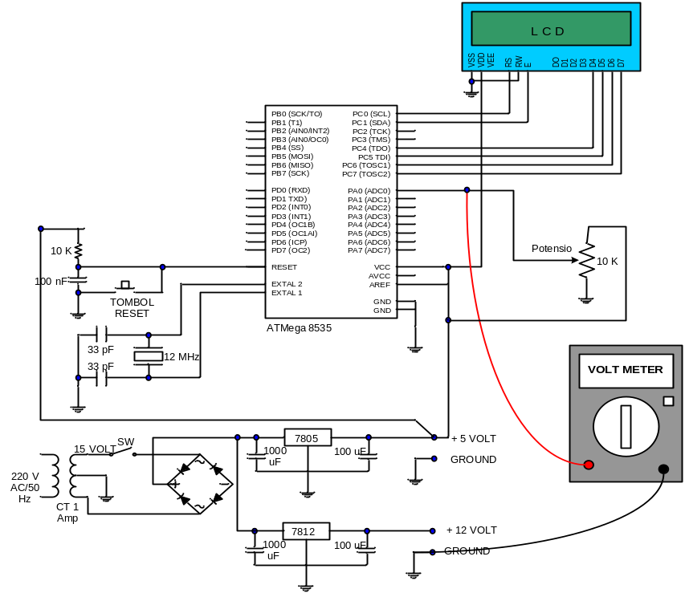
Gambar 5.2. Pengujian ADC
Data hasil pengujian ADC tersebut nantinya akan digunakan sebagai data referensi di dalam pembuatan program. Tabel 5.2. memperlihatkan data hasil pengujian ADC untuk setiap perubahan tegangan input yang merupakan keluaran dari rangkaian sensor suhu.

Tabel 5.2. Pengujian ADC
Input ADC  (V) | Output ADC  (Data) | Perhitungan  (Data) | Error  %
2,48 | 518,27 | 518,26 | 0,002
2,62 | 547,43 | 547,53 | 0,018
2,813 | 586,1 | 586,81 | 0,192
2,82 | 588,02 | 589,32 | 0,220

Secara teoritis untuk menguji besarnya data ADC yaitu dengan cara menghitungnya sesuai dengan persamaan :
$Data ADC= \frac{Vin x 1024}{Vref}$
Di mana :
Vin = Tegangan input ADC
Vref = Tegangan referensi ADC ( 4,9 Volt )
- Untuk pengujian pertama pada saat input ADC sebesar 2,48 Volt, maka data yang diperoleh adalah 518,27. Sedangkan secara teoritis data perhitungannya adalah sebagai berikut :
Data ADC = $\frac{Vin x 1024}{Vref}$
= $\frac{2,48 x 1024}{4,9}$
= 518,26
Besarnya data error dari hasil pengujian dan perhitungan adalah :
Error (%) = $\frac{ data perhitungan-data pengukuran}{data perhitungan}x 100 \%$
= $\frac{518,26-518,27}{518,26}x 100\%$
= - 0,002%
- Untuk pengujian kedua pada saat input ADC sebesar 2,62 Volt, maka data yang diperoleh adalah 547,43. Sedangkan secara teoritis data perhitungannya adalah sebagai berikut :
Data ADC = $\frac{Vin x 1024}{Vref}$
= $\frac{2,62 x 1024}{4,9}$
= 547,53
Besarnya data error dari hasil pengujian dan perhitungan adalah :
Error (%) = $\frac{ data perhitungan-data pengukuran}{data perhitungan}x 100 \%$
= $\frac{547,53-547,43}{547,53}x 100\%$
= 0,018 %
- Untuk pengujian ketiga pada saat input ADC sebesar 2,81 Volt, maka data yang diperoleh adalah 586,1. Sedangkan secara teoritis data perhitungannya adalah sebagai berikut :
Data ADC = $\frac{Vin x 1024}{Vref}$
= $\frac{2,81x 1024}{4.9}$
= 587,23
Besarnya data error dari hasil pengujian dan perhitungan adalah :
Error (%) = $\frac{ data perhitungan-data pengukuran}{data perhitungan}x 100 \%$
= $\frac{587,23-586,1}{587,23}x 100\%$
= 0,192 %
- Untuk pengujian keempat pada saat input ADC sebesar 2,82 Volt, maka data yang diperoleh adalah 588,02. Sedangkan secara teoritis data perhitungannya adalah sebagai berikut :
Data ADC = $\frac{Vin x 1024}{Vref}$
= $\frac{2,82 x 1024}{4,9}$
= 589,32
Besarnya data error dari hasil pengujian dan perhitungan adalah :
Error (%) = $\frac{ data perhitungan-data pengukuran}{data perhitungan}x 100 \%$
= $\frac{589,32-586,81}{591,4}x 100\%$
= 0,220 %

4.4 Pengujian Driver Relay On/Off FAN
Pengujian driver relay untuk on/off Fan dilakukan untuk menguji besarnya tegangan input, arus basis dan tegangan relay pada saat rangkaian sedang aktif. Gambar 5.3. memperlihatkan pengujian dari rangkaian driver relay untuk on/off Fan.

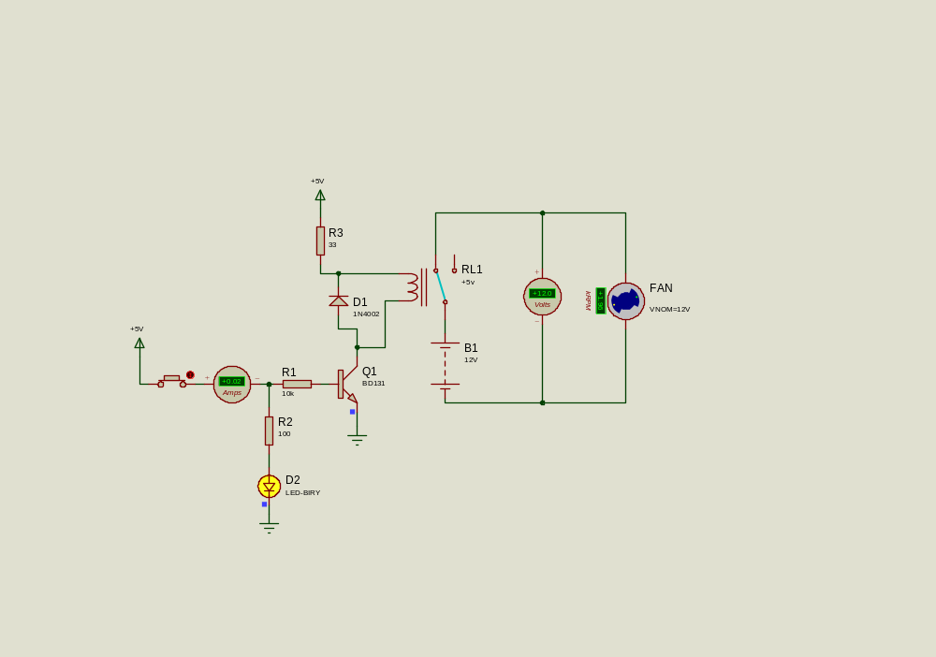

Gambar 5.3. Pengujian rangkaian driver relay untuk on/off Fun.
Hasil pengujian rangkaian driver relay diperlihatkan pada Tabel 5.3.
Tabel 5.3. Data pengujian driver relay untuk on/off Fun
Tegangan Input  (V) | Arus Basis  (mA) | Tegangan Relay  (V)
5 | 2,0 | 12,0

Dari hasil yang diperoleh pada Tabel 6 menunjukan bahwa tegangan input yang masuk ke terminal basis Q1 yang dihasilkan melalui output Pin A0 dari mikrokontaroler sebesar 5 Volt. Besarnya arus yang didapat adalah 2,0 mA. Pada saat basis Q1 menerima arus sebesar 2,0 mA, maka rangkaian akan aktif sehingga didapatkan tegangan sebesar 12,0 Volt pada kaki A1 dan A2 dari relay.
Secara teoritis besarnya arus yang mengalir ke terminal basis dari TR1 adalah sebagai berikut:

I_{B} = $\frac{Vin-VBE}{RB}$

Dimana:
I_{B} = Arus basis
V_{in} = Tegangan input (5 Volt)
V_{BE} = Tegangan basis-emitor (0,6 Volt untuk transistor silicon)
R_{B} = Tahanan basis (1KΩ)

Maka:
V_{BE} = V_{BE} TR1 + V_{BE} TR2
= 0,6 + 0,6
= 1,2 Volt.
I_{B} = $\frac{5-1,8}{1000}$
= 0,0038 Ampere.
4.5 Pengujian Driver Alarm
Pengujian driver alarm dilakukan untuk menguji besarnya arus yang mengalir pada LED, tegangan input ke rangkaian dan arus basis pada saat rangkaian sedang aktif. Gambar 5.4. memperlihatkan pengujian dari rangkaian driver alarm.

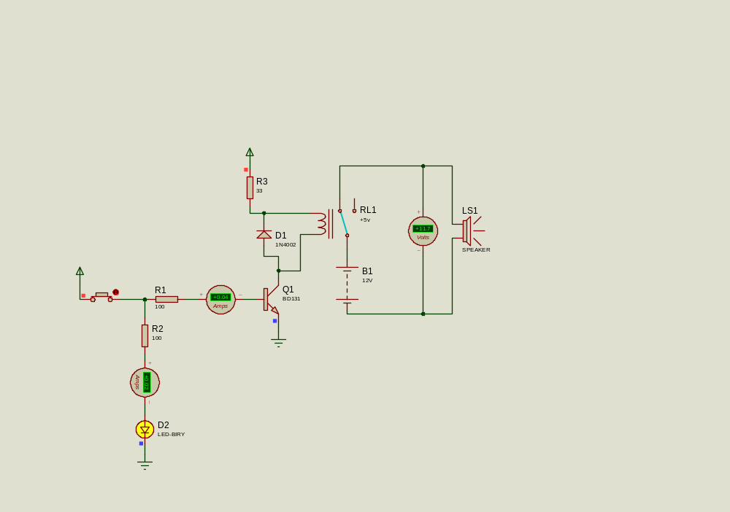
Gambar 5.4. Pengujian rangkaian driver alarm.

Hasil pengujian rangkaian driver relay diperlihatkan pada Tabel 7.
Tabel 5.4. Data pengujian driver alarm.
Tegangan Input  (V) | Arus Basis  (mA) | Arus LED  (mA)
4,8 | 4,00 | 15,5

Dari hasil yang diperoleh pada Tabel 5.4 menunjukan bahwa tegangan input yang masuk ke terminal basis transistor yang dihasilkan melalui output PB.2 dari mikrokontaroler sebesar 4,8 Volt. Besarnya arus yang didapat adalah 4,13 mA. Pada saat basis transistor menerima arus sebesar 4,13 mA, maka rangkaian alarm akan aktif sehingga LED akan menyala dan buzzer akan berbunyi. Arus yang mengalir pada LED seberar 15,5 mA.
Secara teoritis besarnya arus yang mengalir ke terminal basis dari transistor adalah sebagai berikut:
I_{B} = $\frac{Vin-VBE}{RB}$
Dimana:
I_{B} = Arus basis
V_{in} = Tegangan input (4,8 Volt)
V_{BE} = Tegangan basis-emitor (0,6 Volt untuk transistor silicon)
R_{B} = Tahanan basis (1KΩ)
Maka:
I_{B} = $\frac{4,8-0,6}{1000}$
= 0,0042 Ampere.
Besarnya arus yang mengalir pada LED adalah:
I_{LED} = $\frac{Vcc}{R}$
Dimana:
I_{LED} = Arus LED
V_{CC} = Tegangan sumber (4,9 Volt)
R = Tahanan (300 Ω)
Maka:
I_{LED} = $\frac{4,9}{300}$ = 0,0163 Ampere.

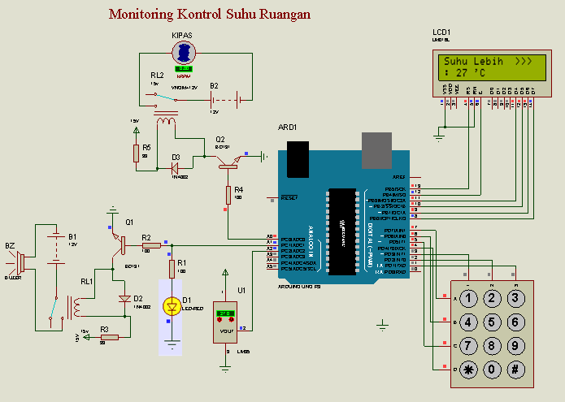
Gambar 5.5. Pengujian Sistem Kontrol Suhu Ruangan

BAB V
RENCANA TAHAPAN BERIKUTNYA

5. Rencana Tahapan Kegiatan
Kegiatan yang sudah dilakukan dalam penelitian ini sebesar 100 %, dengan penggunaan anggaran sebesar 100 %. Dengan rincian pekerjaan sebagai berikut :
    - Pembuatan program berdasarkan rancangan algoritma program
    - Pengujian program
    - Sinkronisasi modul rangkaian yang telah dibuat
    - Pengujian keseluruhan sistem dengan mengimplementasikannya ke prototype ruangan untuk mendapatkan data suhu ruangan peralatan tersebut saat dalam keadaan normal, saat melebihi suhu yang diharapkan.
    - Pembuatan laporan.

BAB VI
KESIMPULAN DAN SARAN

6.1 Kesimpulan
Berdasarkan hasil capaian 100 % kegiatan maka dapat disimpulkan sebagai berikut:
- Diperoleh data langsung dari hasil pengukuran terhadap peralatan kontrol suhu ruangan.
- Adapun kegiatan yang sudah di lakukan sehubungan dengan pembuatan sistem adalah ; Perancangan blok diagram sistem, perancangan, pembuatan dan pengujian driver relay on/off Fun, perancangan, pembuatan dan pengujian driver relay on/off alaram, perancangan, pembuatan dan pengujian driver sensor suh, perancangan dan pembuatan catu daya, merancangan dan merangkai rangkaian sistem kontrol yang terintegrasi, perancangan flow chart sistem.

6.2 Saran
Untuk mendapatkan hasil penelitian yang optimal, kami berharap keberlanjutan dari penelitian ini agar supaya dapat diimplementasikan langsung kepada pengguna ruangan.

DAFTAR PUSTAKA

Abdul Kadir, 2013, Panduan Praktis Mempelajari Aplikasi Mikrokontroler dan Pemogramannya Menggunakan Arduino, Andi Yogyakarta.
Singgih adhi nugroho, 2013, Detektor Suhu Ruangan Dengan Tombol Pengatur Manual Berbasis Mikrokontroler AT89S51, Seruni – Seminar Riset Unggulan Nasional Informatika dan Komputer FTI UNSA .

Aryandhi, Mozart Wilson, 2013, Penerapan Inferensi Fuzzy Untuk Pengendali Suhu Ruangan Secara Otomatis Pada Air Conditioner (AC), Prosiding FMIPA Universitas Pattimura 2013 – ISBN : 978-602-97522-0-5, Yudha Dwi Talakua FMIPA Universitas Pattimura, Ambon

Erwin fadhila, hendi h. Rachmat, 2014, Pengendalian Suhu Berbasis Mikrokontroler Pada Ruang Penetas Telur, Jurnal Reka Elkomika 2337-439X Oktober 2014, Teknik Elektro Institut teknologi Nasional Bandung.

Dias prihatmoko, 2016, Perancangan dan implementasi Pengontrol Suhu Ruangan Berbasis Mikrokontroller arduino uno, Jurnal Simetris Vol 7 No 1 April 2016 ISSN : 2252-4983, Fakultas sains dan teknologi Universitas islam nahdlatul ulama jepara

Syahwil, M., 2013, Panduan Mudah Simulasi dan Praktik Mikrokontroller Arduino. Yogyakarta: Penerbit ANDI.

Lampiran 1
Prototype Kontrol Suhu Ruangan Menggunakan Arduino Uno
